

Estudiante: Anabel Plata Burgoa

Computación para bioingeniería

Universidad privada boliviana

13/05/25

Tarea n°1

Contenido

Los árboles urbanos 6

Beneficios: 6

• Purifican el aire. 6

• Reducen el estrés. 6

• Disminuyen el calor. 6

Desafíos: 6

• Espacio limitado. 6

• Mantenimiento costoso. 6

Tabla de contenido

**Exploración de la interfaz2**

**Creación y formato de texto4**

**Insertar y editar una tabla5**

**Insertar y dar formato a imágenes5**

**Dibujo e inserción de figuras6**

**Creación de un índice automático6**

**Creación hipervínculos7**

**Encabezado, pie de página y número de página7**

**Diseño de portada8**

**Uso de revisión y comentarios9**

1. Exploración de la interfaz
   1. Abre Word y realiza un recorrido identificando: Cinta de opciones, barra de herramientas de acceso rápido, pestañas, reglas, panel de navegación y vista de diseño.
   2. Instrucción: Toma una captura de pantalla con las partes identificadas y nómbralas.

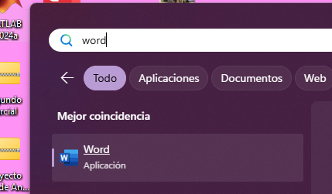



Barra de herramientas de acceso rápido

Cinta de opciones y pestañas

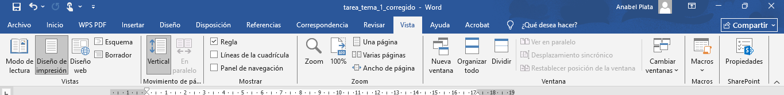

Regla

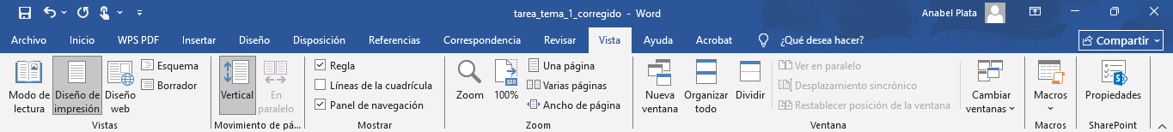

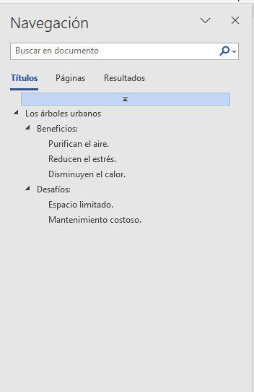

Vista de diseño

Panel de navegación

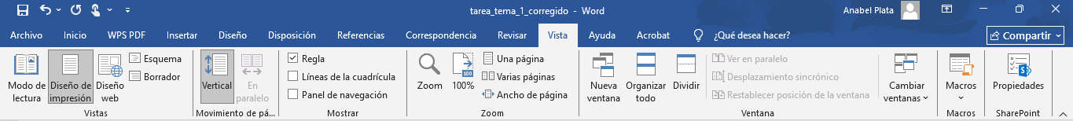

1. Creación y formato de texto
   1. Escribe un pequeño texto de presentación personal y luego aplica distintos formatos: negrita, cursiva, subrayado, cambio de fuente, tamaño y color.

**Mi presentación**

Por Anabel Plata

***"Si no te adaptas, la naturaleza te elimina".*** Esta idea de Darwin va más allá de la biología para mí, es una lección que aplico en mi día a día**.** **Soy Anabel Rossio Plata Burgoa, una bioingeniera en formación de 19 años**, apasionada por entender la perfección de los seres vivos y compartir conocimiento.

Estudio **Bioingeniería en Recursos Naturales en la UPB**, pero mi interés se centra especialmente en la **biología humana**. Me fascina la complejidad y perfección del cuerpo humano, así como el potencial de la **mejora genética** para combinar ciencia y bienestar social. La selección natural de Darwin no solo es una teoría científica para mí, sino una metáfora de la vida: los cambios exigen evolución, y yo elijo aprender de ellos. Porque, sino, chau.

**Enseñar es mi segunda pasión.** Disfruto transformar lo complejo en algo claro, como en las **exposiciones académicas**, donde el reto no solo es dominar el tema, sino comunicarlo de manera entendible. También fui **entrenadora de gimnasia artística** para niñas de 3 a 7 años, una experiencia que me enseñó**paciencia, liderazgo y creatividad** (pues debía idear formas de que lograran los ejercicios). Lo más gratificante fue verlas **superar sus miedos.**

Otra de mis pasiones es **escribir**, especialmente sobre temas que me intrigan, alegran o inquietan. Al hacerlo, he descubierto que lo "obvio" a menudo esconde algo más profundo.

Sobre mí, no me considero extrovertida, pero siempre**busco incluir a quienes están solos**, *porque todos merecen sentirse vistos.*

1. Insertar y editar una tabla
   1. Inserta una tabla de 4 filas x 5 columnas. Llénala con datos simulados de estudiantes (nombre, edad, materia, nota, resultado).
   2. Aplica estilos de tabla, cambia el color de fondo y alinea el contenido.

|  |  |  |  |  |
| --- | --- | --- | --- | --- |
| Nombre | Edad | Materia | Nota | Resultado |
| Aylin Vargas | 20 | Biología celular | 89 | Óptimo |
| Ariel Alanoca | 19 | Termodinámica | 82 | Óptimo |
| Roberto Lazcano | 20 | Programación | 66 | Casi óptimo |

1. Insertar y dar formato a imágenes
   1. Inserta una imagen desde tu equipo y otra desde Internet.
   2. Ajusta su tamaño, posición, recorte y aplica un estilo de borde.

Desde el equipo:

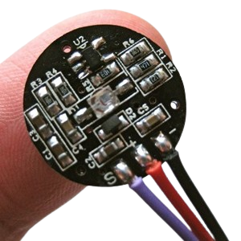

Desde internet:

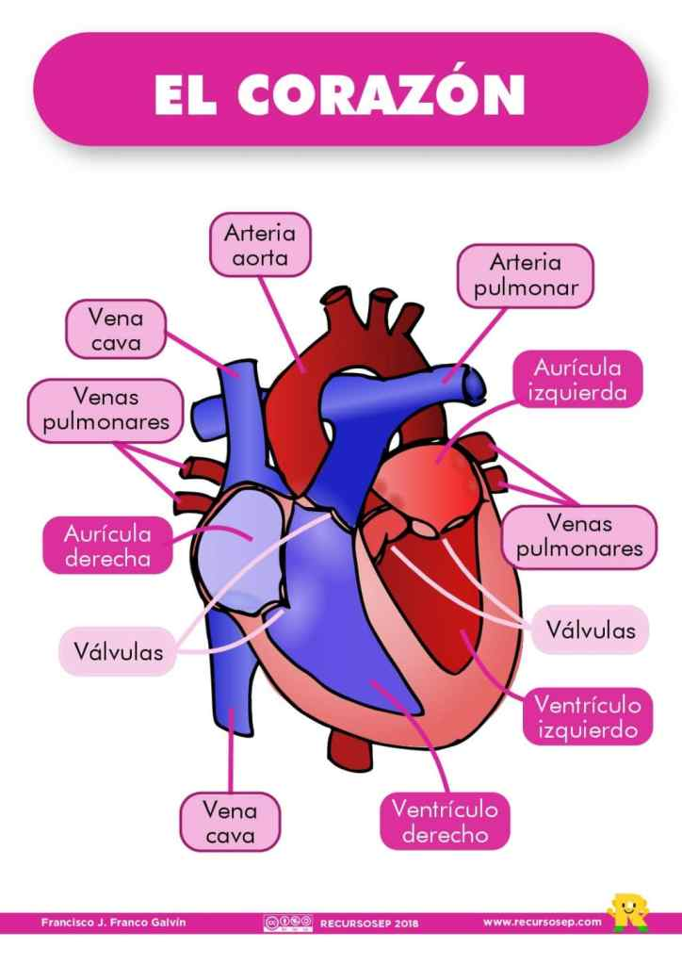

[Esta foto](https://www.recursosep.com/2018/04/26/el-corazon-laminas-para-el-aula-y-fichas-para-el-alumno-es-en/) de Autor desconocido está bajo licencia [CC BY-SA-NC](https://creativecommons.org/licenses/by-nc-sa/3.0/)

1. Dibujo e inserción de figuras
   1. Inserta al menos 3 formas (flechas, rectángulos, círculos).
   2. Cámbiales el color, agrega texto dentro de las figuras y conéctalas con líneas o flechas.

Samir y Santos tienen lentes.

Santos se cortó el cabello

1. Creación de un índice automático
   1. Escribe un documento breve con títulos y subtítulos usando estilos ("Título 1", "Título 2").
   2. Luego, inserta una tabla de contenido automática al inicio del documento.

Ctrl + clic para ir a la tabla de contenido

# Los árboles urbanos

## Beneficios:

### Purifican el aire.

### Reducen el estrés.

### Disminuyen el calor.

## Desafíos:

### Espacio limitado.

### Mantenimiento costoso.

1. Creación de hipervínculos
   1. Crea un índice manual con hipervínculos que lleven a diferentes secciones del mismo documento.

En página 2

Ctrl + clic para ir al índice

* 1. Además, inserta un link externo (por ejemplo, a una página web académica).

Ctrl + clic para ver la página web

1. Encabezado, pie de página y número de página
   1. Agrega un encabezado con el nombre del curso y tu nombre.
   2. En el pie de página, inserta la fecha y la numeración de página (centrada).
2. Diseño de portada
   1. Crea una portada con: título del trabajo, nombre del estudiante, nombre de la materia, universidad y fecha.
   2. Usa alineación, color, y al menos una imagen o figura decorativa.
3. Uso de revisión y comentarios
   1. Escribe un párrafo, luego activa el modo "Control de cambios".
   2. Simula una revisión: elimina, agrega y comenta palabras o frases.

**Polisacáridos (Prueba de Lugol)**

La formación de un complejo azul-negro en el control positivo confirma la presencia de almidón, como era de esperarse Sin embargo, la localización de la coloración solo en la parte superior podria deberse a una sedimentación incompleta del polisacárido o a una mezcla insuficiente con el reactivo de Lugol. La ausencia de reacción en las otras muestras indica que no contienen almidón en cantidades detectables por este método. Estudios previos han demostrado que esta prueba es altamente específica para detectar estructuras helicoidales de amilosa.